PROPOZÍCIE
SOFTIP Trojkráľový večerný beh
7. ročník
Bodované podujatie Marathon BB Tour 2018
.
Organizátor: Marathon Banska Bystrica, s.r.o., www.marathonbb.com
Zvolenská cesta 14, 974 05 Banská Bystrica, 0917 555508, info@marathonbb.com
Miesto konania: Námestie SNP, Banská Bystrica, Slovensko
Dátum Konania: 6.1.2018, sobota
Trať: 5 390 m – mestský okruh historickým centrom Banskej Bystrice, trať s pevným
povrchom (asfalt, dlažba)
Maximálny účastnícky limit: 1 300 účastníkov
Maximálny časový limit: 60 minút
Štart: 6.1.2018 o 17:30
Cieľ: Námestie SNP
Vek: od 6 rokov
Kategórie muži: A – Chlapci do 15 rokov vrátane (rok narodenia 2003 a mladší)
B – Muži do 29 rokov vrátane (rok narodenia 1989 až 2002)
C – Muži do 39 rokov vrátane (rok narodenia 1979 až 1988)
D – Muži do 49 rokov vrátane (rok narodenia 1969 až 1978)
E – Muži do 59 rokov vrátane (rok narodenia 1959 až 1968)
F – Muži od 60 rokov (rok narodenia 1958 a starší)
Kategórie ženy: A – Dievčatá do 15 rokov (rok narodenia 2003 a mladšie)
B – Ženy do 29 rokov vrátane (rok narodenia 1989 až 2002)
C – Ženy do 39 rokov vrátane (rok narodenia 1979 až 1988)
D – Ženy do 49 rokov vrátane (rok narodenia 1969 až 1978)
E – Ženy do 59 rokov vrátane (rok narodenia 1959 až 1968)
F – Ženy od 60 rokov (rok narodenia 1958 a staršie)
Štartovné: 10 EUR – pri zaplatení prevodom do 3.1.2018. Rozhoduje dátum pripísania na účet.
15 EUR – pri zaplatení osobne 5. a 6.1.2018
Upozornenie: Zaplatené štartovné sa späť nevracia ani nepresúvana ďalší ročník!
Pri účastníkoch do 15 rokov vrátane je potrebný podpísaný súhlas
oprávneného zástupcu.
Registrácia: on-line do 3.1.2018 na www.marathonbb.com
osobne5.1.2018, Europa SC v čase od 17:00 do 19:00
osobne6.1.2018, budova Radnice, Námestie SNP v čase od 15:00 do 17:00
Registrácia na maratón: Počas registrácie na SOFTIP Trojkráľový večerný beh bude prebiehať aj registrácia
na O2 Banskobystrický maratón. Registrácia na všetky disciplíny bude za
špeciálne ceny. Možná platba len v hotovosti priamo na mieste registrácie.
Prezentácia,
vyzdvihnutie čísiel: osobne5.1.2018,Europa SC v čase od 17:00 do 19:00
osobne6.1.2017, budova Radnice, Námestie SNP v čase od 15:00 do 17:00
Klub verných: Do tohto klubu patrí 42 účastníkov, ktorí boli zatiaľ na všetkých ročníkoch
SOFTIP Trojkráľového večerného behu. Títo účastníci budú štartovať
so špeciálnym číslom. Zoznam účastníkov v Klube verných je na stránke
www.marathonbbtour.sk
Meranie časov: Časy budú merané pomocou čipov, bez elektronického čipu nemôže byť výkon ohodnotený a zapísaný
Odmeny: Prví traja muži a prvé tri ženy v každej kategórií získajú vecné ceny.
Prví šiesti muži a prvých šesť žien v absolútnom poradí získa finančné ceny:
1. miesto – 100 EUR
2. miesto – 80 EUR
3. miesto – 50 EUR
4. miesto – 40 EUR
5. miesto – 30 EUR
6. miesto – 20 EUR
Prekonanie traťového
rekordu: Finančná odmena za prekonanie traťového rekordu:
50 EUR
17:20 Šimon Wahlandt (2016)
18:51 Petra Fašungová (2017)
Šatne a úschovňa: Možnosť prezlečenia a uloženia vecí bude v stane priamo na Námestí SNP
Šatňa bude strážená a veci budú vydané iba po preukázaní saštartovým číslom
Štartovné zahŕňa: Pamätné štartové číslo s nevratným čipom s grafikou podujatia
Pamätná medaila po dobehnutí do cieľa v časovom limite
Meranie času a medzičasov
Šatne na prezlečenie a uschovanie osobných vecí
Zdravotná služba na trati a v cieli
Občerstvenie po dobehu – novoročné zahriatie
On-line výsledková listina
Informačný servis – zasielanie informácií k podujatiu na e-mailovú
adresu účastníka
možnosť vyhrať exkluzívne ceny v záverečnom žrebovaní
Zdravotná služba: V priestore štartu a cieľa, takisto na trati bude k dispozícii zdravotná služba
Poistenie: Všetci účastníci sú povinní zabezpečiť si individuálne zdravotné
poistenie. Organizátor nepreberá zodpovednosť za škody na majetku
alebo na zdraví súvisiace s cestou, pobytom a s účasťou pretekárov
na podujatí. Každý účastník štartuje na vlastnú zodpovednosť.
Výsledky: Vyhlásenie výsledkov a dekorovanie víťazov bude o 18:30. Výsledky
budú dostupné po skončení podujatia a na internetovej stránke
www.marathonbbtour.sk, pretekári budú zoradení podľa času od
štartového výstrelu po prekročenie cieľa
Žrebovanie o ceny: žrebovanie o hodnotné ceny bude ihneď po vyhlásení
výsledkov. Do žrebovania sú zaradení všetci účastníci, ktorí dobehnú do cieľa
spolu so všetkými dobrovoľníkmi
Upozornenie: Vzhľadom na charakter behu (beží sa vo večerných hodinách pri umelom osvetlení) prosíme účastníkov o zvýšenú opatrnosť a o využitie vlastných reflexných prvkov, či doplnkového osvetlenia.

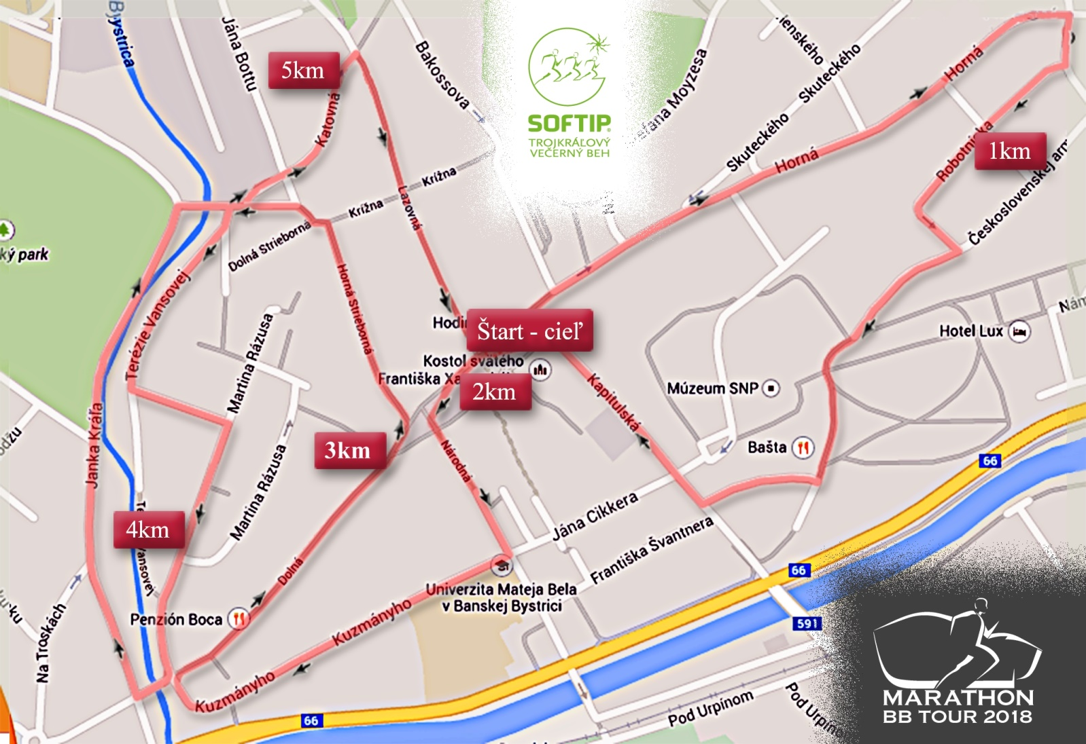

www.marathonbbtour.sk

